GRAFICAS POR COMPUTADORA

PRIMERA PRUEBA ANUNCIADA

Nombre completo:

1. Defina el algoritmo de Raytracing.
2. Defina las ecuaciones vectoriales de:
   1. Una recta
   2. Una esfera
   3. Un plano
3. La intersección de una línea y una esfera da como resultado una ecuación cuadrática. 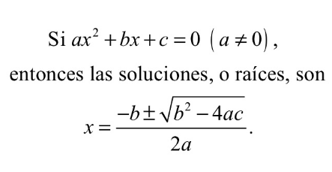

Las ecuaciones cuadráticas tienen 0, 1 o 2 raíces, dependiendo del valor del discriminante. Interprete el valor del discriminante y determine el número de intersecciones de un rayo con una esfera. Acompañe su respuesta con un gráfico.

1. Sean las siguientes entidades matemáticas:

a = (ax,ay,az), b = (bx,by,bz) dos puntos.

u = (ux,uy,uz) un vector.

c un número Real.

Indique el resultado de las siguientes operaciones:

|  |  |
| --- | --- |
| OPERACIÓN | RESULTADO |
| a + u | Punto |
| a – b |  |
| c * a |  |
| c * u |  |